Plans de gestion des sites LIFE Elia

UG:UM235 - Circuit: 220.506,220.507: pylône 335 au 336
Nom complet de l'UG: AUBANGE/(HEINSCH)/VILLEROUX 220KV LI

Action LIFE: Pas d'action : 1 polygone(s) (0.26 ha)
Autres actions LIFE sous cette/ces portée(s):

Commune(s): Arlon

Triage(s) DNF concerné(s): Toernich (SPIES Jean-Amand - GSM: 0477 78 11 30)

Cantonnement(s) DNF concerné(s):ARLON (063 58 91 52)
Info actualisées sur Le portail environnement de Wallonie

Gestionnaire (+ Propriétaire):
ID | Gestionnaire | Propriétaires
SP_264 | NA | Non-Cadastré
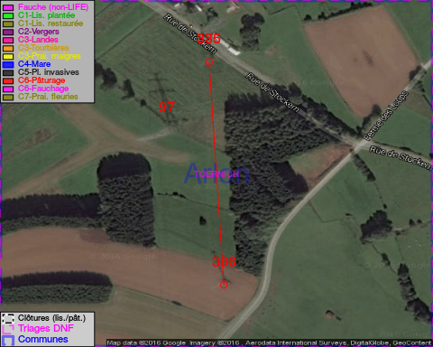

GESTION:

Détail par portée
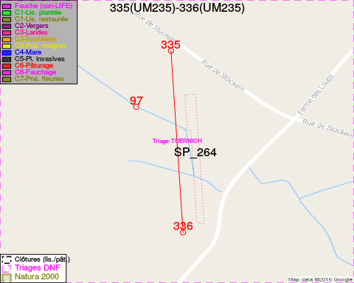
Adresse propriétaire:
- [SP_264] Non-Cadastré: NA

Document réalisé le 23/12/2016

